濮阳市生态环境执法大练兵简报
第三十一期
濮阳市环境保护执法大练兵办公室 2021年9月11日

*开发区开展涉VOCs行业企业异地专项执法行动
*市生态环境局台前分局创新执法方式

开发区开展涉VOCs行业企业异地专项执法行动
根据省厅涉VOCs行业企业专项行动执法行动工作部署及市支队《濮阳市涉VOCs行业企业专项行动执法行动》安排，为进一步强化环境执法监管，结合生态环境保护执法大练兵活动，9月8日开始，濮阳县核查开发区、开发区核查清丰县交叉开展涉VOCs行业开展核查验收行动。
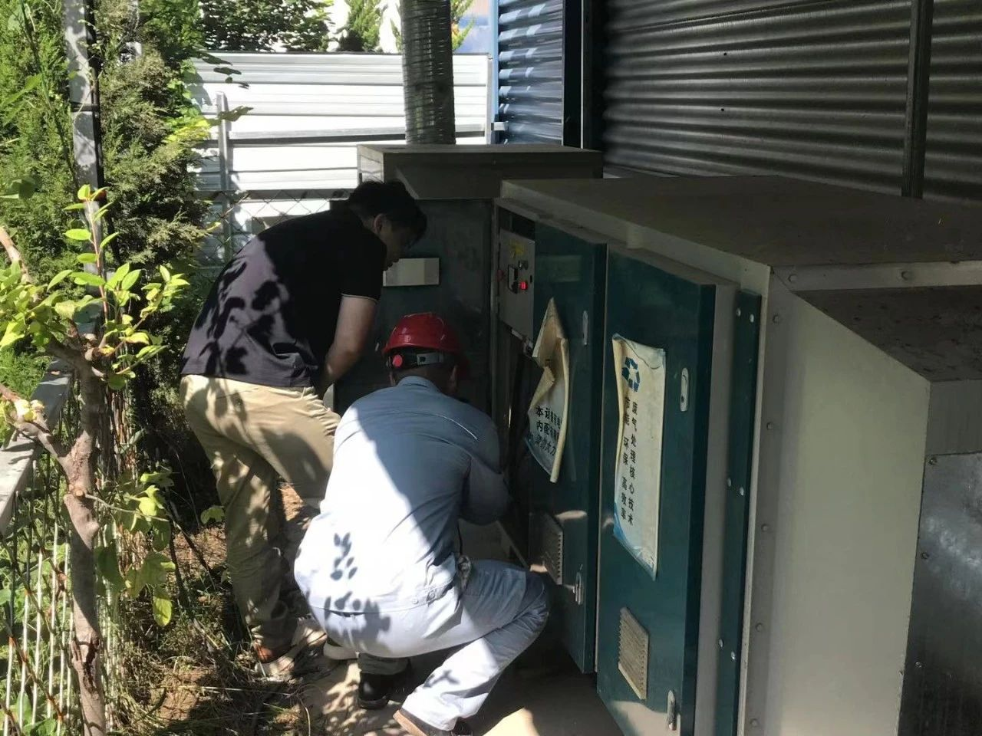
行动为期15天，结合前期河南执法系统上传问题，紧扣核查内容，对辖区VOCs问题排查整治情况进行核查验收。一是创新执法模式。行动由骨干带队，采取“县区互查、交叉执法”形式开展，自查、互查、督查三管齐下。行动当天，由大队执法骨干对检查人员进行集中培训，围绕“怎么查、查重点”进行讲解，提升环境执法人员现场发现问题的能力，现场全程使用河南环保APP动态填报。二是确保工作实效。检查组对照系统APP问题点位进行现场确认、核查，对问题整改及有无新增环境问题进行重点检查，检查坚持依法依规、客观公正、实事求是的原则，检查问题是否整改到位、是否存在虚假整改；检查企业生产工艺有无逸散无废气组织排放、有机物装卸废气排放收集等情况。对检查过程中发现的问题做到不隐瞒、不掩盖，及时交办整改。三是严格互查比拼。行动由开发区检查清丰县、濮阳县检查开发区进行交叉，解决了检查思维僵化、执法思路单一的弊端，促进学习交流，通过在交叉执法过程中互相借鉴、取长补短，比对差距，树立标杆，推进执法人员业务素质和执法水平相互共同提高，推动全市环境质量的持续改善。截至目前，出动执法12人次，互查企业点位18个，暂未发现问题整改不到位情况。

市生态环境局台前分局创新执法方式开展执法检查

9月份以来，市生态环境局台前分局按照2021年执法大练兵活动和《河南省生态环境厅办公室关于优化生态环境综合执法助力企业绿色发展的通知》（豫环办〔2021〕59号）要求，变现场执法为线上执法，引导激励与约束惩戒并举，将无人机“航拍技术”运用到建筑施工工地领域进行巡查，科学、精准、及时、客观、全面发现施工工地裸露黄土覆盖不严、露天喷漆、不按规定使用非道路移动机械、进出口冲洗不洁、雾炮喷淋不正常使用、易起尘物料未密闭等违法行为，推动问题从快发现、从速处置。
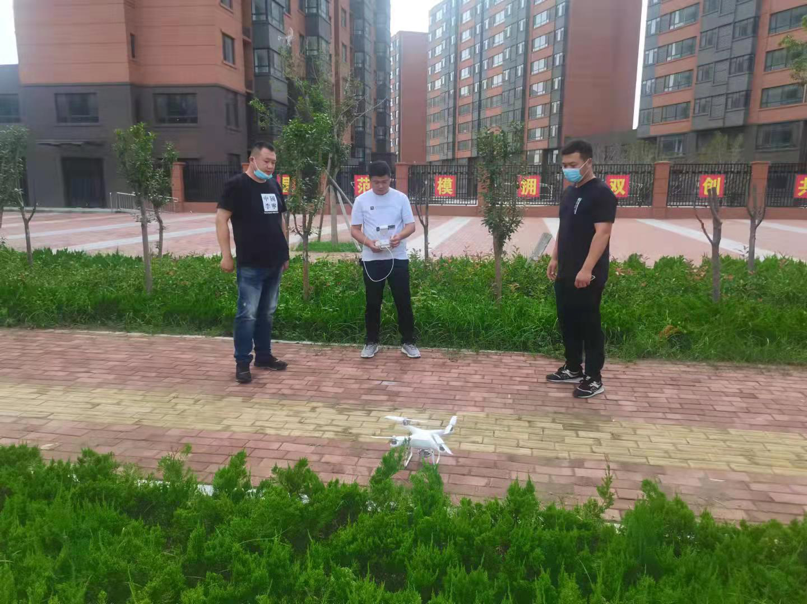
将县城建成区分为3个大网格30个子网格，制定工作台账，确定飞航线路，每天开展定轨巡航，巡查范围覆盖20余处在建工地。无人机巡检打破区域、网格界限，依托无人机云端存储、回放功能，进行成像比对、现场筛查，对在巡查过程中发现的问题进行全面收集、固定事实证据，将工地位置、问题种类、发现时间、事实证据等生成台账，经执法人员甄别后，交由执法人员进行处置。
目前，已发现问题8个，下达整改通知书8份，责令施工工地在规定期限内完成整改，对逾期未完成整改任务的立案查处。同时，根据巡查结果，将对反复出现、屡禁不止的违法行为加大执法力度，从严处理，切实有效降低大气污染。

